ФЭМП Тема: Веселый счет
Цель: развитие математических способностей воспитанников.
Задачи:
1. Закрепить счет в пределах двадцати, в прямом и обратном порядке;
2. Развивать слуховое внимание и координацию движений;
3. Развивать логическое мышление детей;
4. Совершенствовать знания о геометрических фигурах и ориентировку на плоскости;
5.Воспитывать чувство товарищества, желание прийти на помощь.
Материалы: наборы цифр, карточки с цифрами от 1 до 20, счетные палочки.
ХОД НОД:
Мотивация: Воспитатель:
- Ребята, какое у вас сегодня настроение? (Ответы детей)
- Давайте возьмемся за руки и дружно произнесем наш девиз:
Мы веселые ребята,
Мы ребята-дошколята.
Никого не обижаем,
Как заботиться мы знаем.
Никого в беде не бросим,
Не отнимем, а попросим.
Пусть всем будет хорошо,
Будет радостно, легко!
Проводится дидактическая игра «Найди лишнее»:
1. Зима, весна, март, лето?
2. Декабрь, апрель, осень, июнь?
3. Среда, ночь, четверг, суббота?
4. Пять, восемь, семь, утро?
Воспитатель: Ребята нам пришло письмо. Посмотрим что там?
Рассматривает конверт и удивленно говорит: «Ребята, это письмо нам прислала сама Царица Математика. Вот, послушайте, что она пишет». Читает письмо.
(Конверт с письмом оформлен цифрами, знаками, геометрическими фигурами.)
«Здравствуйте, дорогие ребята! Пишет вам Царица Математика. Мне нужна ваша помощь. Дело в том, что в мое математическое царство забрался двоечник и хулиган. Он сотворил ужасные вещи: разрушил геометрические фигуры в моем городе, совершенно не знает цифр. Этот двоечник испортил узоры из счетных палочек, решил задачи с ошибками! Все нарушилось в моем математическом царстве-государстве! Жители моей страны страшно напуганы, и некому нам помочь. Дорогие ребята, если вы смелые, сообразительные, внимательные и не боитесь трудностей, поспешите к нам на помощь! Математическое царство в опасности. Ваш друг Царица Математика».
Воспитатель: «Ну, что, ребята, поможем Царице Математике навести порядок в ее математическом царстве-государстве?»
Дети: «Да, да, поможем!»
Воспитатель: «Но попасть в это царство совсем не просто, для этого нужно пройти испытания и достать пароль. Помните, чтобы справиться со всеми трудностями, вы должны быть сообразительными, смелыми, внимательными и наблюдательными. Но самое главное, что вернуться мы сможем только в том случае, если справимся со всеми заданиями. Ну, что, не передумали? Тогда в путь!»
Воспитатель: Ребята, давайте поиграем в игру "Посчитай"
Дети по очереди отвечают на вопросы воспитателя:
Сколько ушей у двух кошек? (четыре)
Сколько дней в неделе? (семь)
Сколько глаз у светофора? (три)
Сколько пальцев на одной руке? (пять)
Сколько солнышек на небе? (одно)
Сколько лап у двух собак? (восемь)
Сколько пальцев на двух руках? (десять)
Сколько в неделе выходных дней? (два)
Сколько солнышек на небе ночью? (ноль)
Какое число больше восьми, но меньше десяти? (девять).
Сколько пальцев на руках у двух подружек? (двадцать).
Воспитатель: «Молодцы, ребята, вы успешно прошли испытание и достали пароль, закройте глазки. Откройте, теперь мы с вами в математической стране.
А вот и первое задание: вам предстоит стать спасателями и строителями. Разрушился целый город, который состоит из геометрических фигур, но мы его восстановим. Давайте вспомним, из чего состоит город».
Дети: «Из домов, жителей, транспорта, деревьев, животных, птиц, растений».
Задание «Построй город из геометрических фигур»
(На столе лежит: ватман, геометрические фигуры из цветной бумаги разных форм и размеров, клеящие карандаши.)
Дети выполняют аппликацию на ватмане из геометрических фигур. «Восстанавливают» разрушенный город: дома, деревья, транспорт, людей, животных, птиц. (Работа проходит в быстром темпе.)
Воспитатель: «Молодцы, ребята! Вы оказались замечательными строителями. Ожила математическая страна, но впереди у нас еще много дел!
Физкультурная минутка «Дни недели»:
В понедельник я купался,
А во вторник – рисовал.
В среду долго умывался,
А в четверг в футбол играл.
В пятницу я прыгал, бегал,
Очень долго танцевал.
А в субботу, воскресенье
Целый день я отдыхал.
Сейчас нам предстоит вспомнить геометрические фигуры и восстановить узоры в математической стране, которые испортил двоечник.
Игровое задание со счетными палочками - Восстанови узор.
Воспитатель дает детям задание: Постройте фигуру, у которой три угла и три стороны (треугольник).
Постройте фигуру, у которой все стороны равны (квадрат).
Постройте фигуру, у которой две стороны длинные и две стороны короткие (прямоугольник).
Постройте фигуру из 4ех палочек. Что получилось? (квадрат).
Воспитатель: «Молодцы, ребята, вы прекрасно справились с заданием!
Воспитатель: Устали? Давайте немного отдохнем.
Физ. минутка:
Буратнино потянулся.
Раз - нагнулся, два - нагнулся,
Руки в стороны развел,
Видно ключик не нашел.
Чтобы ключ ему достать,
Надо на носочки встать.
Крепче Буратнино стой,
Вот он - ключик золотой.
А теперь проверим, кто из вас самый ловкий и внимательный.
Игра «Что, где?
В море плавало 5 корабликов, к ним приплыло еще 2. Сколько стало корабликов? (5+2=7)
В аквариуме плавало десять рыбок, купили еще пять рыбок. Сколько стало рыбок?(10+5=15)
Ёжик собрал 9 грибов, а потом пошёл в лес и нашёл ещё три. Сколько грибов стало у ёжика? (9+3 =12)
В вазе было десять яблок, шесть яблок съели. Сколько яблок осталось?(10-6 =4)
На полянке росло 7 грибочков, после дождя выросло еще 3. Сколько стало грибов? (7+3 =10)
На грядке росло 6 морковок, пять морковок вытащили. Сколько морковок осталось?(6-5=5)
(Дети самостоятельно записывают решение задач и объясняют, почему поставили «плюс» или «минус».)
Воспитатель: «Молодцы, ребята! Вы прекрасно справились с трудным заданием! А теперь вам предстоит проверка на внимание».
Игра «Кто самый внимательный»
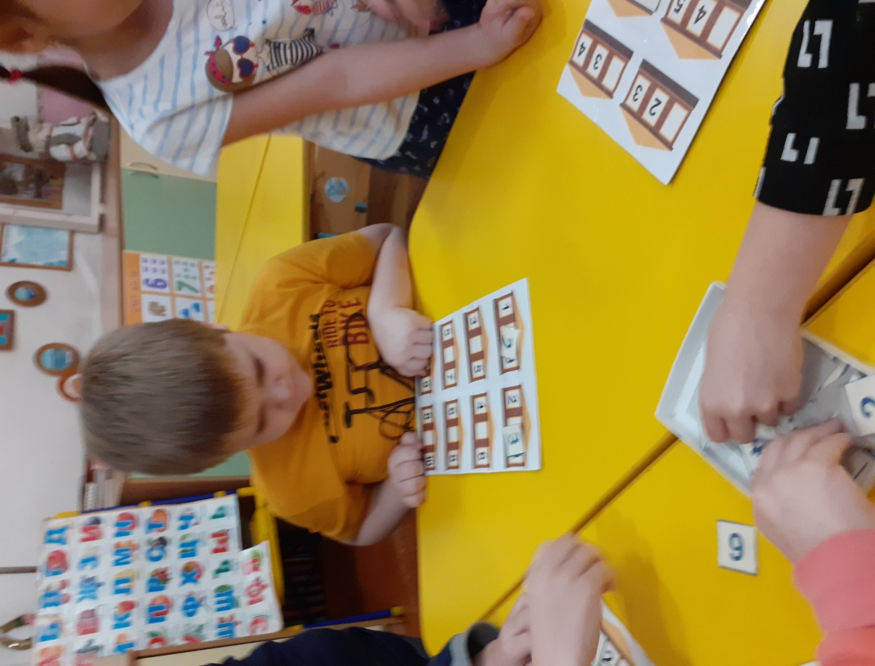
Воспитатель объясняет детям правила игры:
Нужно заполнить все окошечки.
Очень хорошо, ребята! А теперь последнее задание: «Соедини по точкам и раскрась!»
РЕФЛЕКСИЯ
Ребята, а теперь скажите, вам было очень трудно? Что понравилось больше всего?А что бы вы хотели узнать на след.занятиях? А как вы думаете можно ли статьхудожником рисуя соединяя цифры?
Воспитатель: «Ребята, благодаря знаниям, полученным в детском саду, вы оказали помощь математической стране и ее жителям. Скоро вы пойдете в школу и узнаете там много нового и интересного».

